Министерство науки и высшего образования Российской Федерации

Федеральное государственное автономное образовательное учреждение

высшего образования

«СЕВЕРО-КАВКАЗСКИЙ ФЕДЕРАЛЬНЫЙ УНИВЕРСИТЕТ»

Институт цифрового развития

Кафедра инфокоммуникаций

**«Функции с переменным числом параметров в Python»**

**ОТЧЕТ**

**по лабораторной работе №13**

**дисциплины**

**«Основы программной инженерия»**

|  |  |  |  |
| --- | --- | --- | --- |
|  | | Выполнил:  Зиёдуллаев Жавохир Эркин угли  2 курс, группа ПИЖ-б-о-21-1,  09.03.04 «Программная инженерия», направленность (профиль) «Разработка и сопровождение программного обеспечения», очная форма обучения  _______________________________  (подпись) | |
|  | | Проверил:  _______________________________  (подпись) | |
|  | |  | |

Отчет защищен с оценкой ___________ Дата защиты__________________

Ставрополь, 2022 г.

Пример 1

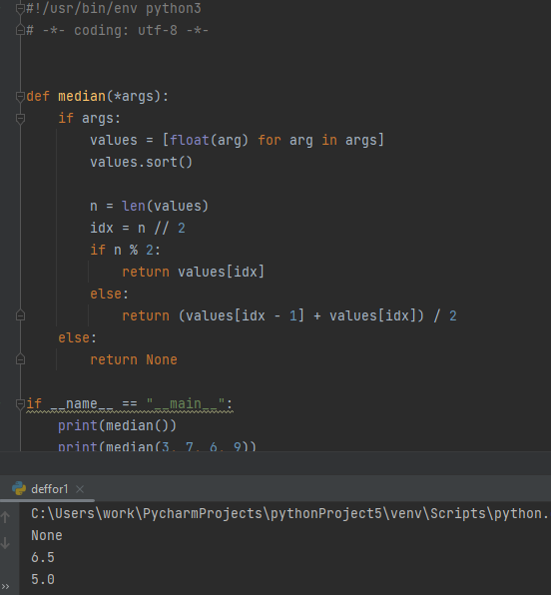

**Индивидуальное задание**



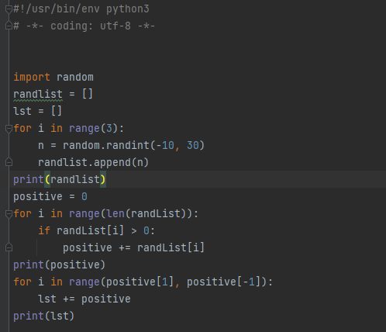

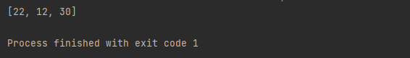

Ссылка: https://github.com/javoxir21/laba-13.git

**Ответы на контрольные вопросы**

1. Позиционные аргументы - это аргументы, передаваемые в вызов в определённой последовательности (на определённых позициях), без указания их имён. Элементы объектов, поддерживающих итерирование, могут использоваться в качестве позиционных аргументов, если их распаковать при помощи *.
2. Именованные аргументы - это аргументы, передаваемые в вызов в определённой последовательности (на определённых позициях), без указания их имён. Элементы объектов, поддерживающих итерирование, могут использоваться в качестве позиционных аргументов, если их распаковать при помощи *.
3. Оператор * необходим для распаковки итерируемых элементов, передаваемых в качестве аргумента функции.
4. Конструкции * и ** необходимы для распаковки аргументов соответствующего типа.